**LAPORAN PROGRESS**

Progress yang telah dilakukan selama satu minggu ini yaitu :

1. Mencoba koneksi antara aplikasi dan database. Database yang digunakan adalah Firebase.
2. Menampilkan data berupa list dari database (masih dalam tahap pengerjaan).
3. Membuat tampilan untuk memasukkan atau menarik uang tabungan. Pada bagian “Choose Envelope” user dapat memilih tabungan mana yang ingin dimasukkan atau ditarik uangnya. Pada bagian “Amount” user dapat memasukkan nominal uang. Pada bagian “Notes” user menginputkan keterangan dari transaksi. Pada bagian “Date” telah otomatis tercantum tanggal pada hari tersebut, atau user bisa menyesuaikan tanggalnya sesuai kebutuhan.

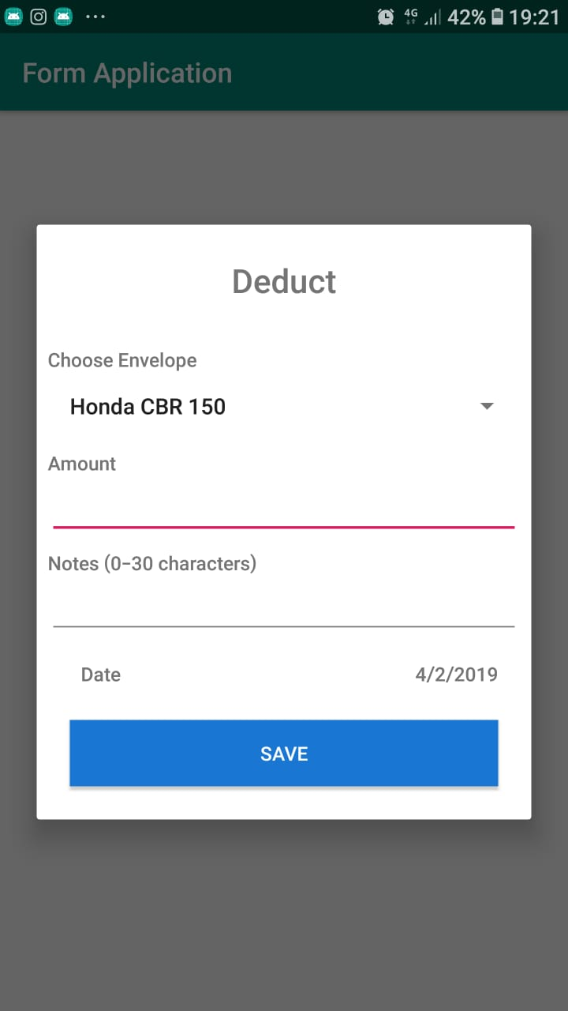

1. Membuat tampilan halaman awal.

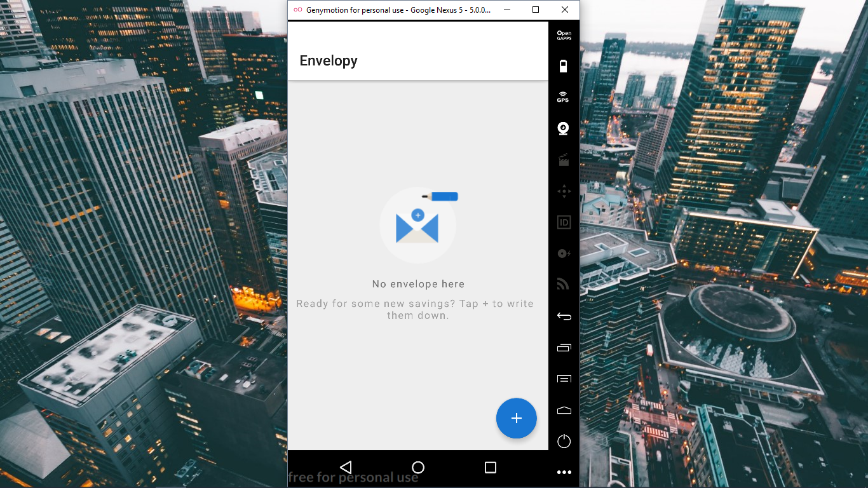

1. Apabila tombol add button pada halaman awal diklik, maka akan muncul halaman Set Your Vision (tambah data) seperti di bawah ini.

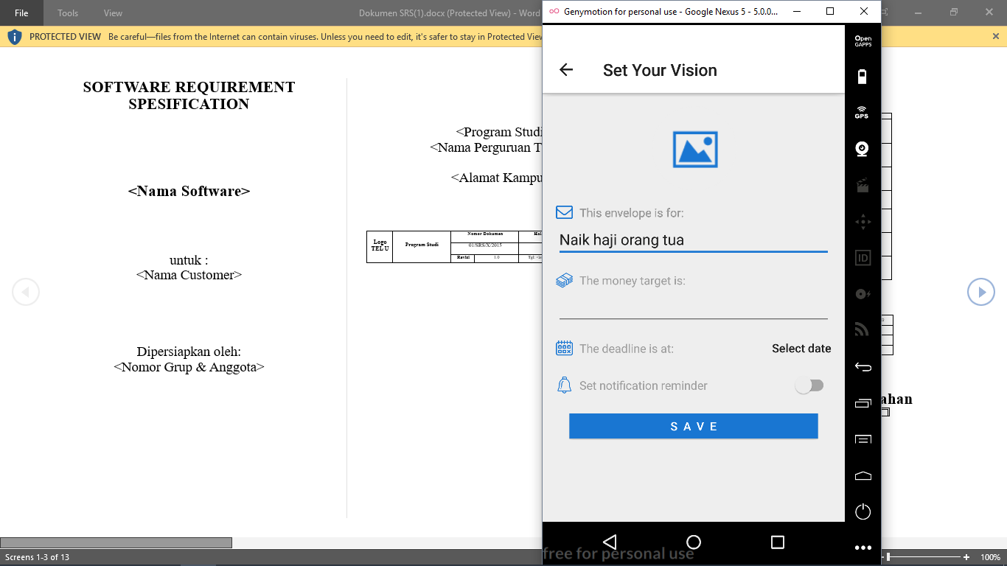

1. Pada bagian “This envelope is for:” merupakan inputan berupa nama tabungan. Dan pada bagian “The money target is:” merupakan inputan berupa jumlah uang yang ingin ditabung, pada inputan ini hanya bisa menginput angka.

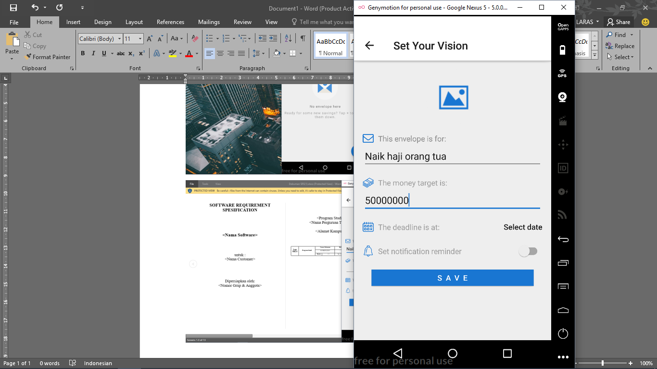

1. Kemudian pada “The deadline is at:” adalah inputan berupa batas waktu untuk tabungan.

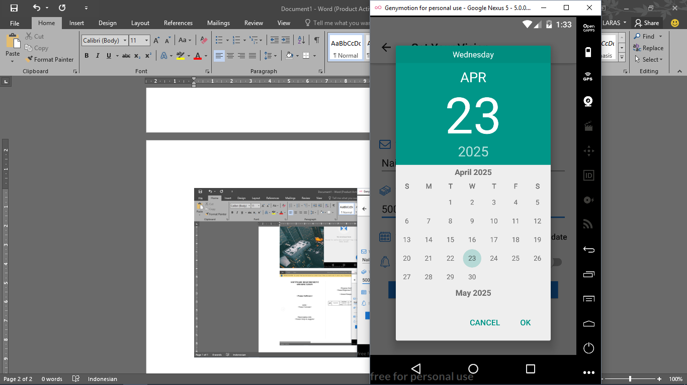 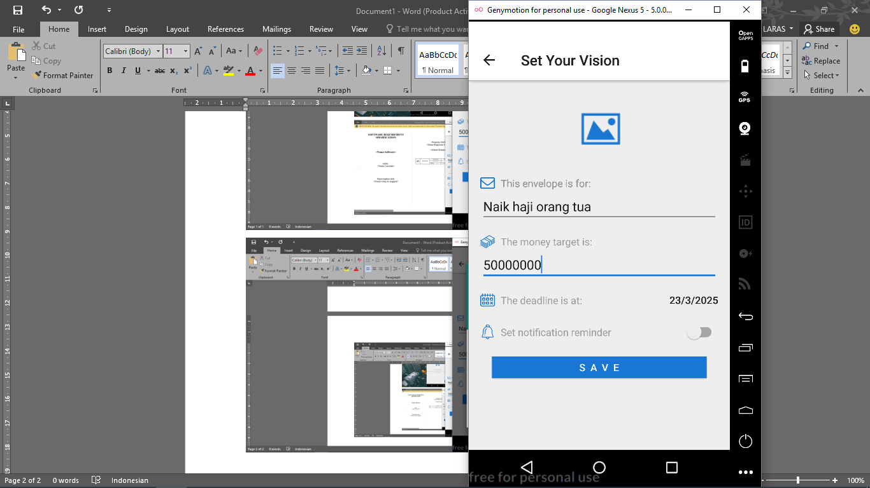

1. Apabila “Set notification reminder” diklik enable, maka akan muncul radio grup untuk pemilihan jenis reminder, berupa harian, mingguan, atau bulanan.

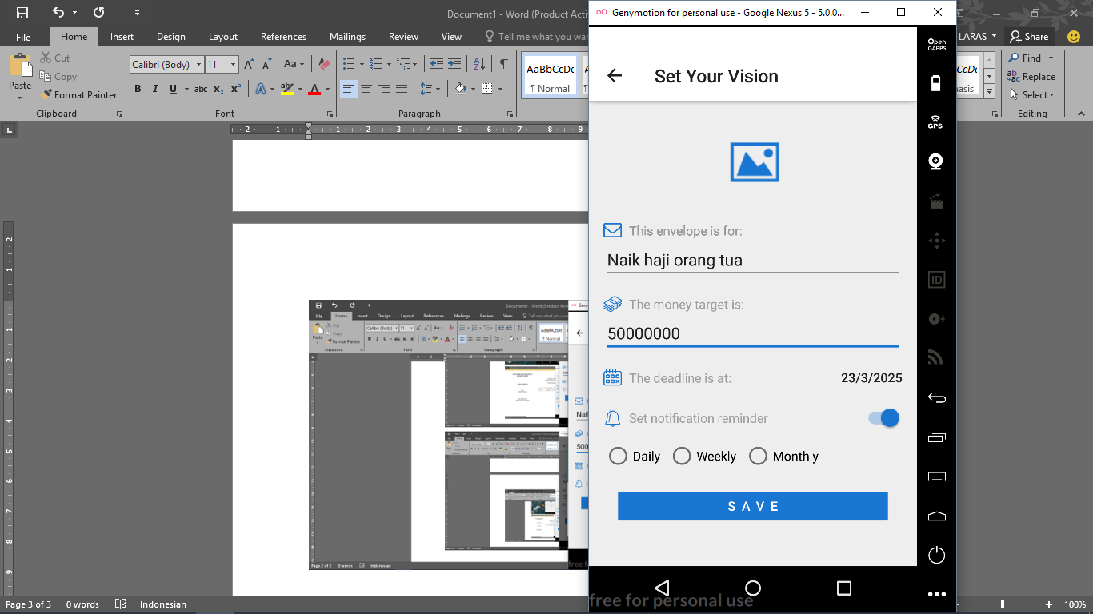

1. Apabila memilih “Daily” maka akan muncul bagian setting waktu untuk pengingatnya.

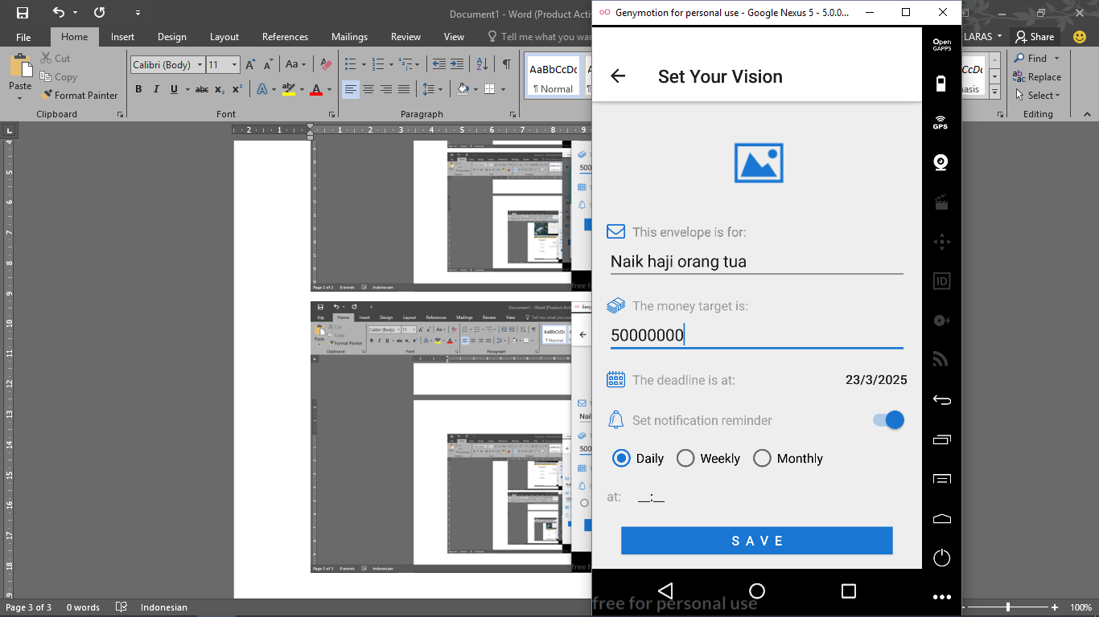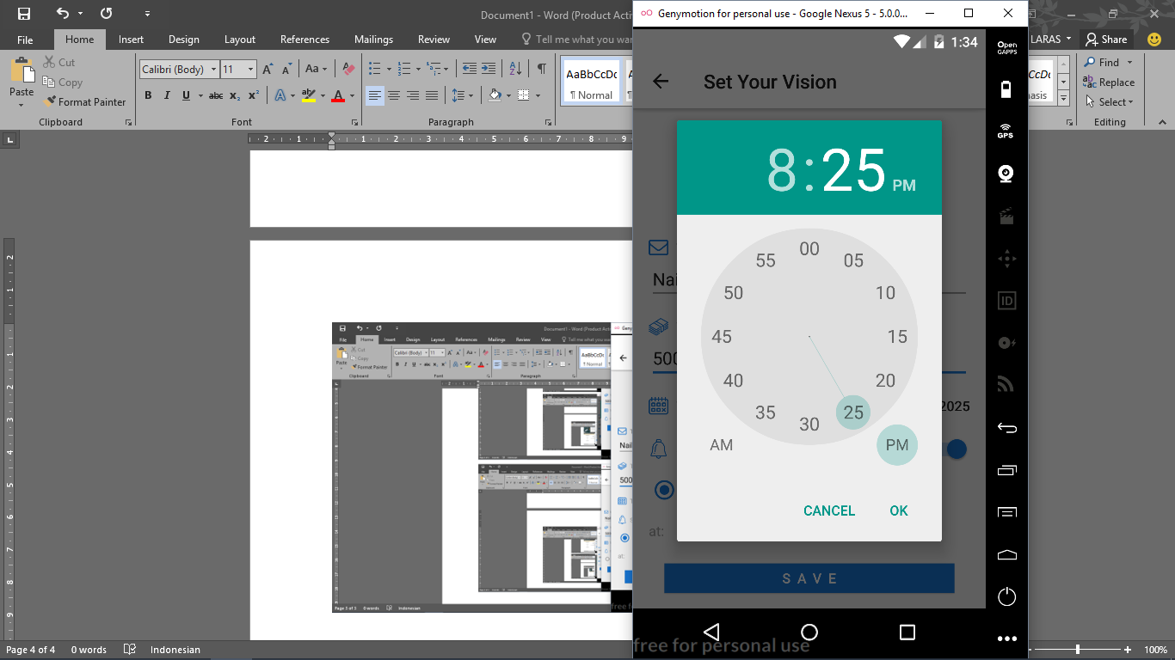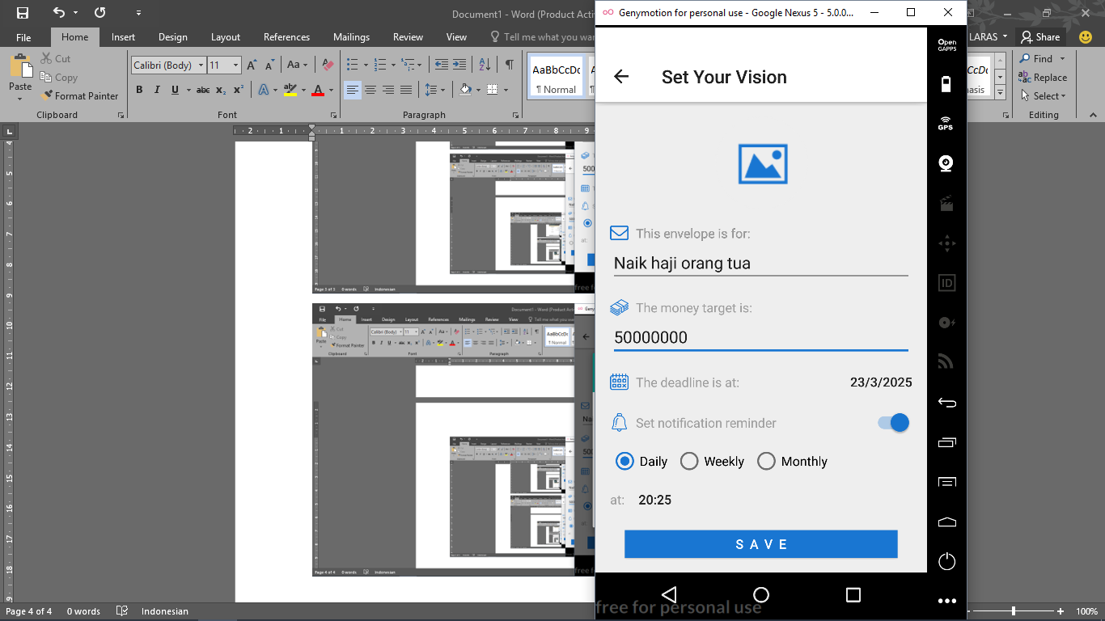

1. Apabila memilih “Weekly” maka akan muncul setting untuk hari dan waktunya.

